**仓库管理员最小权限配置**

1、使用admin登录;进入Party Admin应用

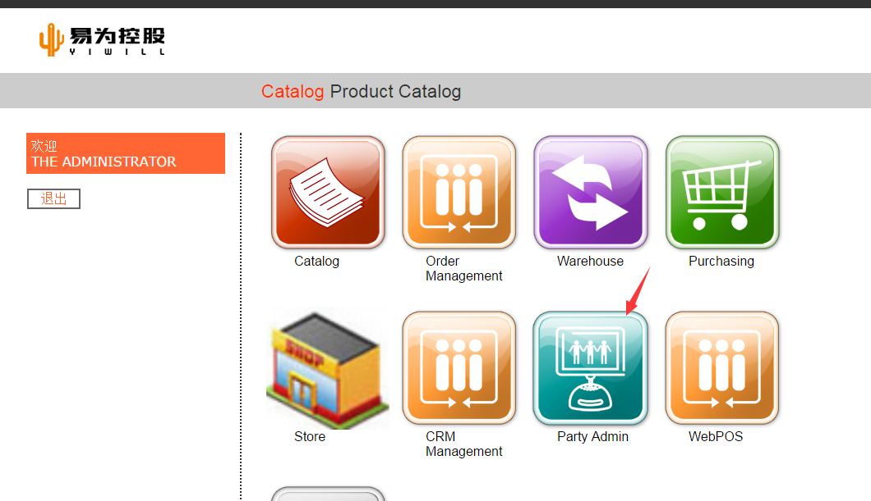

1. 点击 安全—新建安全组

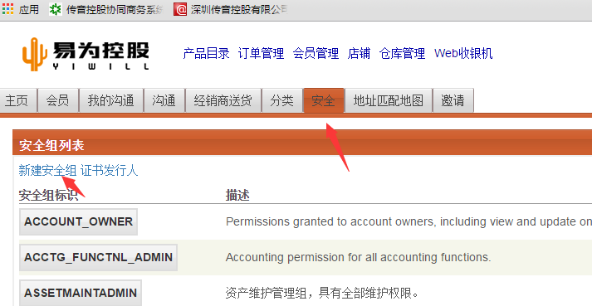

3、取安全组标志为WEHS_MIN，更新之后，找到并进入安全组，点击权限，并为其分配如下权限(如果存在 WEHS_MIN 安全组则不用新建)

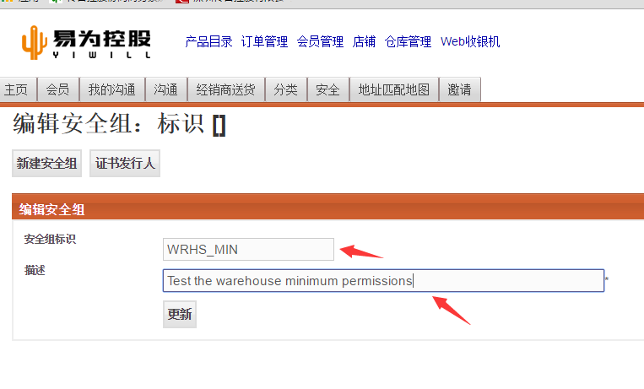

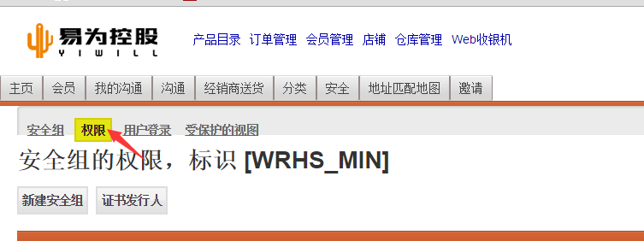

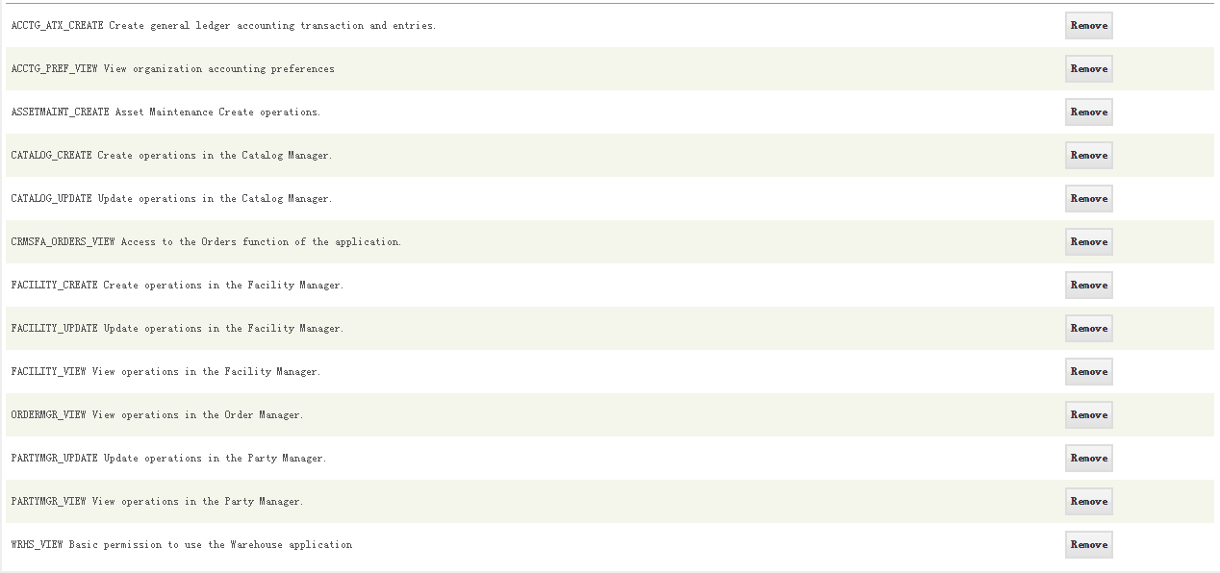

4、点击新建—新建职员

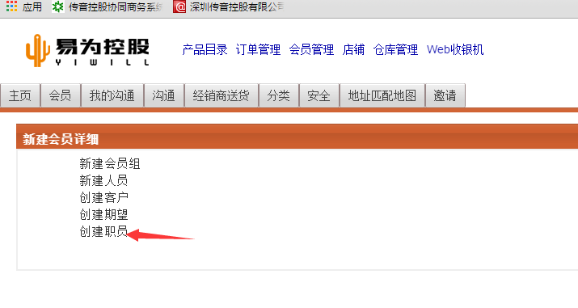

5、点击会员安全组，为其分配刚刚设置的WRHS_MIN安全组

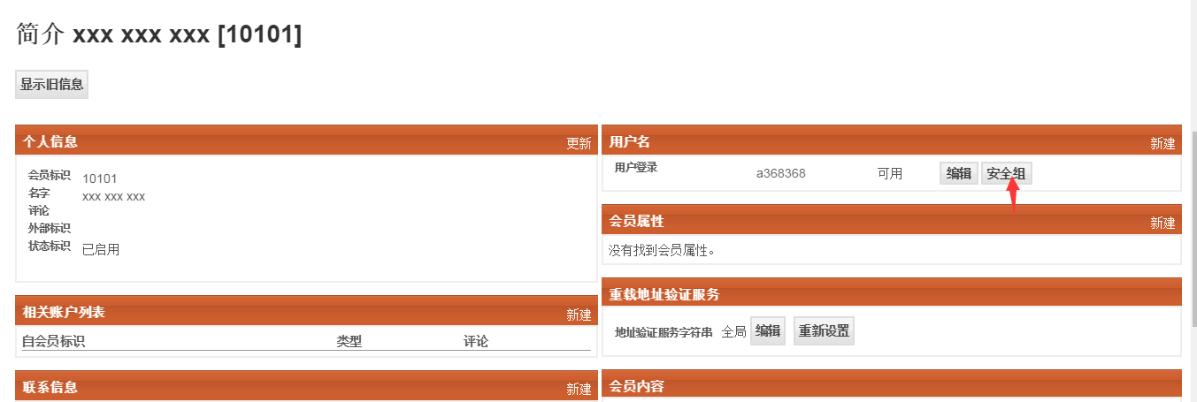

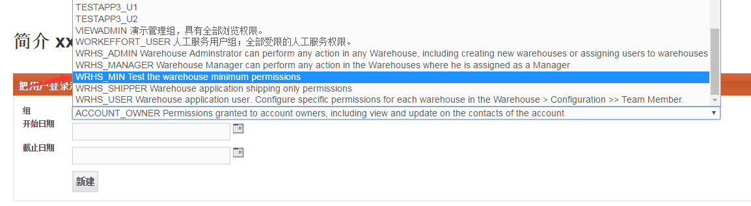

6、点击仓库管理—仓库配置—团队成员

选择好特定的仓库，选择刚刚创建好的角色，选择Warehouse Manager角色

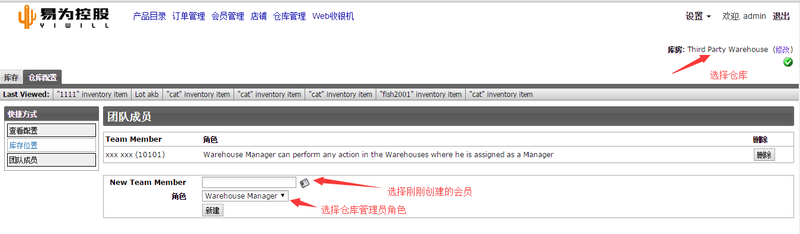

7、退出admin账户，使用刚刚创建的会员账号登录